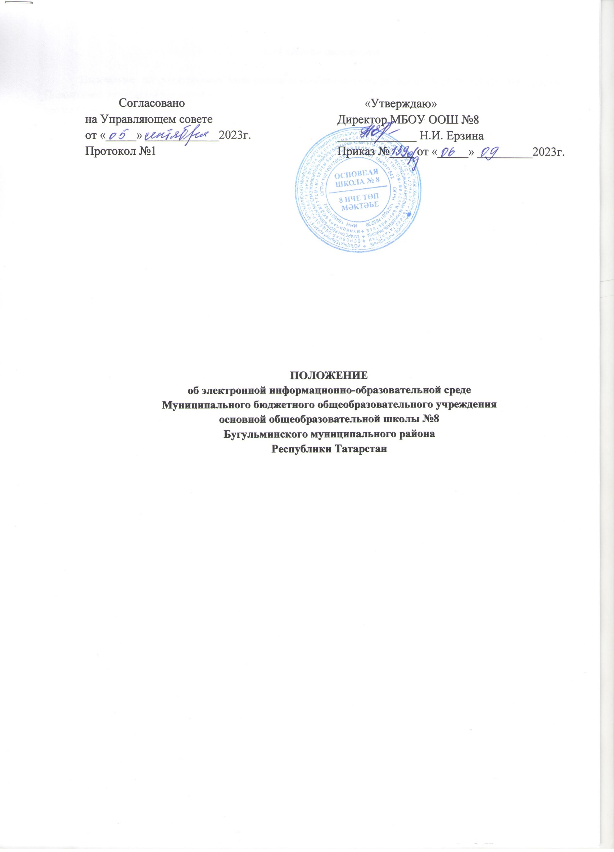1 Общие положения

Положение об электронной информационно-образовательной среде МБОУ ООШ №8 (далее — Положение) устанавливает назначение, составные элементы электронной информационно - образовательной среды (далее - ЭИОС) школы и требования к функционированию ЭИОС школы; регулирует порядок и формы доступа к ресурсам, системам и веб-сервисам ЭИОС школы; определяет права и ответственность пользователей ЭИОС школы.
Положение разработано в соответствии с:
- Федеральным законом от 29.12.2012 №273-ФЗ «Об образовании в Российской Федерации»;
- Федеральным законом от 27.07.2006 №149-ФЗ «Об информации, информационных технологиях и о защите информации»;
- Федеральным законом от 27.07.2006 № 152-ФЗ «О персональных данных»;
- Постановлением Правительства РФ от 20.10.2021 №1802 «Об утверждении Правил размещения на официальном сайте образовательной организации в информационно- телекоммуникационной сети «Интернет» и обновления информации об образовательной организации, а также о признании утратившими силу некоторых актов и отдельных положений некоторых актов Правительства Российской Федерации»;
- Постановление Правительства РФ № 1241 от 13 июля 2022 года «О федеральной государственной информационной системе «Моя школа» и внесении изменения в подпункт "а" пункта 2 Положения об инфраструктуре, обеспечивающей информационно-технологическое взаимодействие информационных систем, используемых для предоставления государственных и муниципальных услуг и исполнения государственных и муниципальных функций в электронной форме»
- Федеральными государственными образовательными стандартами НОО, ООО.
- Уставом МБОУ ООШ №8.
Электронная информационно - образовательная среда школы (ЭИОС) - информационно-образовательное пространство, системно - организованная совокупность информационного, технического и учебно - методического обеспечения, представленного в электронной форме и включающего в себя электронные информационные ресурсы, электронные образовательные ресурсы, совокупность информационных технологий, телекоммуникационных технологий, соответствующих технологических средств и обеспечивающего освоение обучающимися образовательных программ в полном объеме независимо от места нахождения обучающихся.
Назначение ЭИОС - обеспечение информационной открытости школы в соответствии с требованиями действующего законодательства Российской Федерации в сфере образования, организация образовательной деятельности МБОУ ООШ №8 и обеспечение доступа обучающихся и педагогических работников к информационно- образовательным ресурсам ЭИОС.

2 Цель и задачи

Целью формирования ЭИОС МБОУ ООШ №8 является информационное и методическое обеспечение образовательного процесса в соответствии с требованиями к реализации образовательных программ.
Основные задачи:
- создание на основе современных информационных технологий единого образовательного и коммуникативного пространства;
- обеспечение доступа обучающегося из любой точки, в которой имеется доступ к информационно-телекоммуникационной сети «Интернет», как на территории образовательной организации, так и вне его к электронным образовательным ресурсам, указанным в рабочих программах;
- фиксация хода образовательного процесса, результатов промежуточной аттестации и результатов освоения основной образовательной программы;
- проведение всех видов занятий, процедур оценки результатов обучения, реализация которых предусмотрена с применением электронного обучения, дистанционных образовательных технологий;
- формирование электронного портфолио обучающегося, в том числе сохранение работ обучающегося, рецензий и оценок на эти работы со стороны любых участников образовательной деятельности;
- создание условий для организации взаимодействия между участниками образовательной деятельности, в том числе синхронного и (или) асинхронного посредством сети «Интернет».
Основные принципы функционирования:
- доступность и открытость;
- комплексность построения;
- ориентированность на пользователя;
- системность;
- интегративность и многофункциональность.

3 Формирование и функционирование ЭИОС

ЭИОС и отдельные ее элементы соответствуют действующему законодательству Российской Федерации;
Функционирование электронной информационно-образовательной среды МБОУ ООШ №8 обеспечивается соответствующими средствами информационно - коммуникационных технологий и квалификацией работников, ее использующих и поддерживающих (далее - пользователи):
- обучающиеся: наличие базовых навыков работы с компьютером, ознакомление с порядком доступа к отдельным элементам ЭИОС;
- работники (педагогические работники, административно управленческий и учебно- вспомогательный персонал): наличие базовых навыков работы с компьютером, прохождение курсов повышения квалификации и обучающих семинаров соответствующей направленности с целью приобретения и развития компетенций, необходимых для работы с модулями ЭИОС.
Порядок доступа к элементам ЭИОС регулируется соответствующими локальными актами Школы.
ЭИОС формируется на основе отдельных модулей (элементов), входящих в ее состав.
Информационное наполнение ЭИОС определяется потребностями пользователей в порядке, установленном соответствующими локальными нормативными актами.
ЭИОС обеспечивает возможность хранения, переработки и передачи информации любого вида (визуальной и звуковой, статичной и динамичной, текстовой и графической), а также возможность доступа к различным источникам информации и возможность организации удаленного взаимодействия пользователей.
ЭИОС обеспечивает доступ (удаленный доступ), в том числе в случае применения электронного обучения, дистанционных образовательных технологий, к современным профессиональным базам данных и информационным справочным системам, состав которых определяется в рабочих программах дисциплин (модулей) и подлежит ежегодному обновлению в соответствии с утверждёнными регламентами.

4 Структура ЭИОС

Основными компонентами ЭИОС МБОУ ООШ №8 являются:
- официальный сайт https: https://edu.tatar.ru/bugulma/sch8
- электронный журнал: https:// https://edu.tatar.ru/school/journal;
- электронный дневник https:// https://edu.tatar.ru/user/diary/week/;
- Каталог цифрового образовательного контента ЦОК (educont.ru);
- ФГИС «Моя школа» https://myschool.edu.ru;
- ФИС ОКО https://spo-fisoko.obrnadzor.gov.ru/lk/publications/vpr;
- СФЕРУМ https://sferum.ru;
- СБИС https://sbis.ru/;
- Конструктор рабочих программ https://edsoo.ru/constructor/;
- РДДМ «Движение первых» https://рдш.рф/;
- Орлята России https://orlyatarussia.ru/;
- Билет в будущее https://bvbinfo.ru/ ;
- Информационно-аналитическая система «БАРС. Web-Своды». https://bars-mdbu.tatar.ru/mdbu_ria
- НЭБ https://rusneb.ru/
иные компоненты, необходимые для организации учебного процесса взаимодействия элементов ЭИОС.

5 Требования к функционированию ЭИОС школы

В целях надежного, безотказного и эффективного функционирования информационных систем, соблюдения конфиденциальности информации, ограниченного доступа и реализации права на доступ к информации настоящим Положением устанавливаются следующие требования:
- требования по разграничению доступа;
- требования по защите персональных данных пользователей;
- требования по защите информации;
- требования к локальной сети школы;
- технические требования по обеспечению доступа пользователям школы;
- требования по обеспечению подключения веб-сервисов;
- требования к пользователям ЭИОС школы.
5.1 Требования по разграничению доступа учитывают:
- Права доступа пользователю к тому или иному элементу (его части) ЭИОС школы и определяются уровнем закрытости информации и уровнем доступа пользователя, которые задаются для каждого пользователя и элемента (его части) на этапе разработки и/или подключения пользователя и/или элемента к ЭИОС школы.
- Уровень закрытости информации определяется политикой безопасности школы, а уровень доступа пользователя устанавливается привилегией (права пользователя) исходя из статуса пользователя и занимаемой должности (директор, заместитель директора, руководитель ШМО, учитель, обучающийся и т.п.).
Элементы ЭИОС школы могут иметь отдельного администратора, который определяет уровень доступа, устанавливает привилегии и осуществляет подтверждение регистрации пользователей через формирование каждому индивидуального логина и пароля.
5.2 Привилегии пользователю назначаются администратором элемента ЭИОС.
Администратор системы несет ответственность за конфиденциальность регистрационных данных пользователя, целостность и доступность элемента (его части) ЭИОС школы.

5.3 Требования по защите информации, находящейся на серверах.
Обработка, хранение учебно-методической, отчетной и прочей информации, введенной в базу и системы ЭИОС школы, производится на серверах, обеспечивающих одновременную работу не менее 60% от общего числа пользователей.
5.4 Требования к локальной сети школы.
Все компьютеры школы должны быть объединены локальную вычислительную сеть и иметь выход в сеть «Интернет» и доступ к электронным библиотечным системам, ЭИР и ЭОР.
5.5 Технические требования по обеспечению доступа пользователям школы.
Подключение к сети «Интернет» должно обеспечивать доступ к работе в ЭИОС всем участникам образовательной деятельности.
Подключение по технологии Wi-Fi с перспективной зоной покрытия подключения должно быть не менее 80%.
Возможность подключения мобильных компьютеров к элементам ЭИОС.
Требования по обеспечению подключения веб-сервисов.
5.6 Требования к пользователям ЭИОС школы.
Пользователи ЭИОС школы должны иметь соответствующую подготовку по работе с ее элементами:
- обучающиеся: наличие базовых навыков работы с компьютером и интернет- технологиями (электронная почта), ознакомлены с порядком доступа к отдельным элементам ЭИОС;
- сотрудники: наличие базовых навыков работы с компьютером и интернет- технологиями, прохождение курсов повышения квалификации и обучающих семинаров соответствующей направленности с целью приобретения и развития профессиональных компетенций, необходимых для работы в ЭИОС школы.
- сотрудники, обеспечивающие функционирование ЭИОС школы, должны удовлетворять требованиям к кадровому обеспечению учебного процесса согласно ФГОС.
5.7 Обеспечение соответствия требований к информационному и технологическому обеспечению функционирования ЭИОС школы осуществляется системным администратором.

6 Порядок и формы доступа к элементам ЭИОС школы

ЭИОС школы обеспечивает доступ пользователям к учебным планам, рабочим программам дисциплин (модулей), практик, к изданиям электронных библиотечных систем, ЭОР, указанным в рабочих программах.
Учебные планы размещаются в открытом доступе на официальном сайте школы в разделе «Сведения об образовательной организации», подразделе «Образование».
Доступ к персонализированной части ЭИОС школы, включающей веб-сервисы и портал электронного сопровождения образовательных программ, предоставляется всем пользователям школы через процесс авторизации в личном кабинете с использованием личных учетных данных. Перед тем как приступить к работе в ЭИОС школы пользователь обязан ознакомиться и принять условия соглашения. Регистрация и/или удаление обучающихся в базе ЭИОС осуществляется на основании данных приказов о зачислении и отчислении из школы.
Личная учетная запись пользователя содержит:
- логин
- адрес электронной почты;
- пароль - генерируется автоматически
Единая личная учетная запись:
- отправляется в форме сообщения - уведомления автоматически на созданный адрес электронной почты пользователя школы;
- обеспечивает пользователю бесперебойный доступ к личной почте и к персонализированной части ЭИОС школы;
- обеспечивает восстановление пароля через адрес электронной почты;
- не подлежит хранению и учету, т.к. по обращению пользователя может быть изменена, заблокирована и/или восстановлена. Регистрация и/или удаление сотрудников школы осуществляется системным администратором.
Ответственность за использование и сохранность информационных ресурсов в ЭИОС
Использование материалов, извлеченных из ЭИОС, способом, предполагающим получение к ним доступа неограниченного круга лиц, должно сопровождаться указанием на ЭИОС, из которой эти материалы извлечены.
Пользователи, получившие учетные данные для авторизованного доступа в ЭИОС школы, обязуются:
- хранить их в тайне, не разглашать, не передавать их иным лицам; немедленно уведомить администратора о невозможности авторизованного входа с первичным или измененным пользователем паролем целью временного блокирования доступа в систему от своего имени.
Пользователи несут ответственность за:
- несанкционированное использование регистрационной информации других пользователей, в частности - использование логина и пароля другого лица для входа вЭИОС школы и осуществление различных операций от имени другого пользователя;
- умышленное использование программных средств (вирусов, и/или самовоспроизводящегося кода), позволяющих осуществлять несанкционированное проникновение в ЭИОС школы с целью модификации информации, кражи паролей, угадывания паролей и других несанкционированных действий.

7 Заключительные положения

Настоящее Положение вступает в силу после его утверждения.

